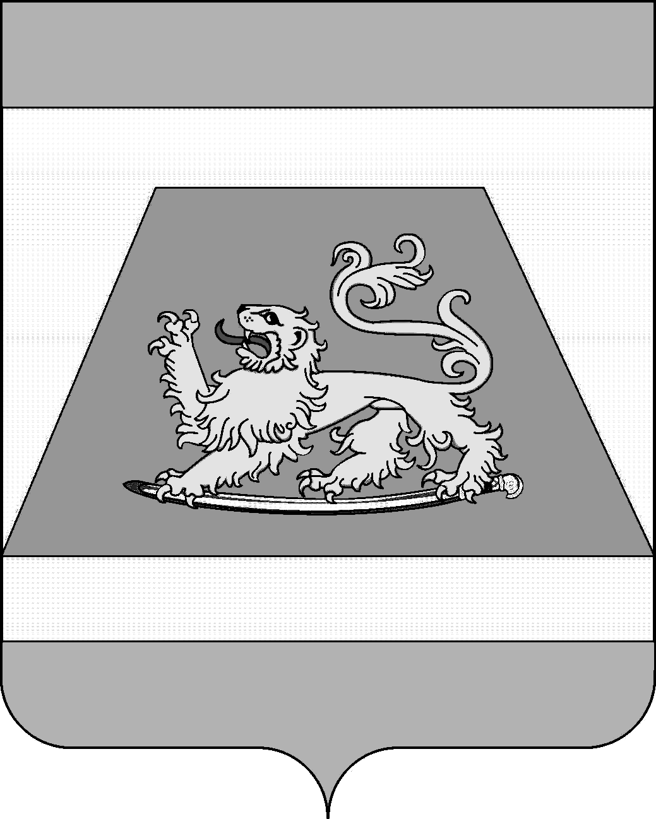

СОВЕТ МУНИЦИПАЛЬНОГО ОБРАЗОВАНИЯ
СЕВЕРСКИЙ РАЙОН

РЕШЕНИЕ

от 19 декабря 2019 года № 492

станица Северская

Об утверждении предельных норм предоставления гражданам
земельных участков для сенокошения и выпаса скота

В соответствии с Федеральным законом от 25 октября 2001 года № 137-ФЗ «О введении в действие Земельного кодекса Российской Федерации», Законом Краснодарского края от 05 ноября 2002 года № 532-КЗ «Об основах регулирования земельных отношений в Краснодарском крае», письмами министерства сельского хозяйства и перерабатывающей промышленности Краснодарского края от 7 ноября 2019 года №206-01-03-10414/19, департамента имущественных отношений Краснодарского края от 29 ноября 2019 года №52-48080/19-32-11, статьей 25 Устава муниципального образования Северский район, Совет муниципального образования Северский район РЕШИЛ:
1. Утвердить предельные нормы предоставления гражданам земельных участков для сенокошения и выпаса скота на одну условную голову крупного рогатого скота в размере 2,65 га.
2. Контроль за выполнением настоящего решения возложить на постоянную комиссию по земельным, имущественным и правовым вопросам.
3. Настоящее решение вступает в силу со дня его опубликования.

Глава муниципального образования
Северский район А.Ш. Джарим

Председатель Совета муниципального
образования Северский район В.В. Попандопуло

